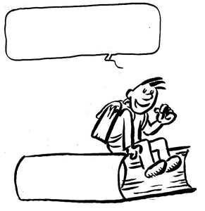
EC12
Préparons nous
pour notre sortie vélo.

Education Routière : Vélo

Leçon 9 : Quand je suis piéton
Education
Routière

Lis ce texte et retrouve les mots 1 à 12 :
Comme chaque matin, le petit Jean-Baptiste quitte la maison pour se rendre à l’école. Il emprunte l’accotement car il sait que la chaussée n’est pas son domaine. Sur la route étroite où se croisent des véhicules, la chaussée n’a que deux voies.
Lorsqu’il pleut, que le sol est détrempé, que les fossés sont pleins d’eau que des saignées l’empêchent de marcher normalement, il doit descendre sur la chaussée. Mais il y reste le moins longtemps possible ! Quel soulagement quand il arrive à l’entrée de la ville ! Il peut emprunter les trottoirs bien bitumés d’une large rue. Il marche à distance suffisante de la bordure... Il se sent bien en sécurité. Il surveille les sorties de garages signalées par les bateaux.
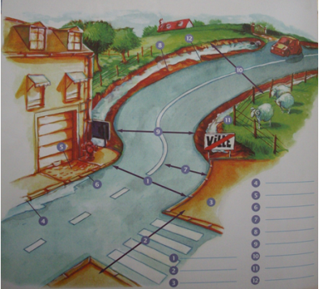

1/ Quand je suis piéton ...
Je me déplace sur le trottoir : Je sais marcher sur le trottoir
Coche la case sous la photo dans laquelle le piéton respecte le plus les règles de sécurité et explique ton choix en rappelant la bonne règle.
Je dois marcher sur le trottoir en m’éloignant de la chaussée.
Je ne dois pas jouer sur le trottoir.
Je dois donner la main à ma soeur/mon frère.
Il est interdit de marcher sur la chaussée.
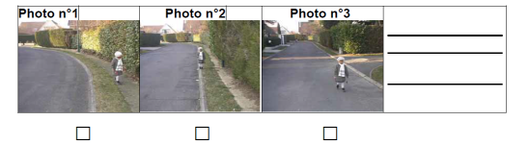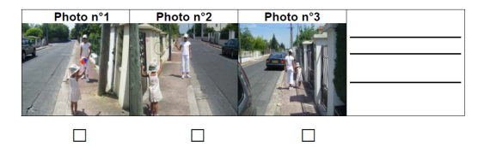
2/ Quand je suis piéton ...
Je sais traverser une chaussée.

"Barre la mauvaise situation et numérote les photos de 1 à 3 dans l'ordre chronologique "

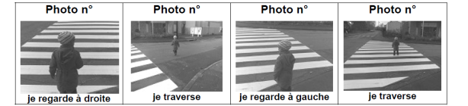
3/ Quand je suis piéton...
Je sais traverser une intersection.

Répond par oui ou non :

Lorsqu’un piéton décide de traverser à une intersection, il doit :
A/ avoir fait une observation globale de l’intersection ………………………
B/ connaître les différents sens de circulation dans chaque rue…………….
C/ compter le nombre de voies, pour prévoir la durée de sa traversée……
D/ ne regarder que d’un seul côté…………….
E/ éviter de surprendre les conducteurs…………….
F/ courir pour rester le moins possible sur la chaussée…………..

Colorie le meilleur chemin choisi, pour traverser l’intersection :

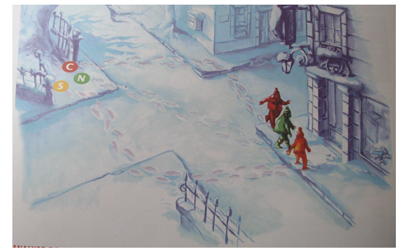
4/ Quand je suis piéton...
Je sais identifier les dangers.
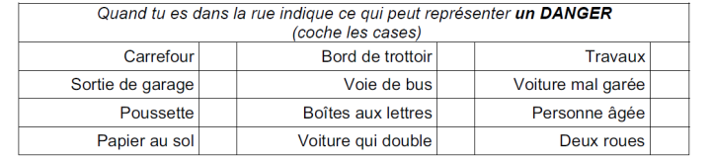

5/ Quand je suis piéton....
Je sais organiser mon trajet, je sais utiliser un plan.

« Tu dois te rendre depuis le point A jusqu’à l’école.
Trace ton trajet.
Dessine les passages piétons qui te sont nécessaires. »
